**Pesquisa geral Sistema de Entregas**

Desocupação ainda afeta 8,6 milhões de brasileiros, mas o número absoluto de desocupados teve baixa de 8,3% contra o trimestre anterior. Empregos informais puxaram o aumento na ocupação.

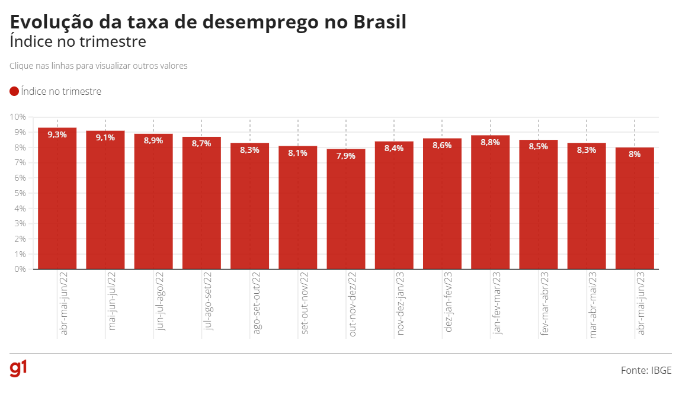

Atualmente existem inúmeras pessoas desempregadas, e com dificuldade de se adequarem ao mercado de trabalho. Com base em dados do IBGE o desemprego no Brasil diminuiu 8,3%, mas mesmo com essa queda o número é alarmante, chega 8,6 milhões de brasileiros. Nossa problemática é exatamente essa, de desenvolver uma forma mais informal de empresas chegarem aos empregados e poderem contrata-los mais rapidamente.

A pesquisa mostra que o contingente de empregados no setor privado sem carteira de trabalho assinada subiu 2,4% na comparação trimestral, chegando a 13,1 milhões de pessoas. Houve estabilidade na comparação anual.

O tipo de vínculo que se destaca como responsável pelo crescimento da ocupação vem de um dos segmentos da informalidade, que é o emprego sem carteira assinada.

A taxa de desocupação encerrou o primeiro trimestre de 2023 em 8,8%, um aumento de 0,9 ponto percentual (p.p.) na comparação com o trimestre anterior. Esse é o menor resultado para o período desde 2015 (8,0%). O número de desocupados cresceu 10,0%, o que representa um acréscimo de 860 mil pessoas à procura por trabalho, e chegou a 9,4 milhões. Já o total de ocupados reduziu-se em 1,6%, menos 1,5 milhão de pessoas, ficando em 97,8 milhões. Os dados são da Pesquisa Nacional por Amostra de Domicílios Contínua (Pnad Contínua), divulgada hoje pelo IBGE.

“Esse movimento de retração da ocupação e expansão da procura por trabalho é observado em todos os primeiros trimestres da pesquisa, com exceção do ano de 2022, que foi marcado pela recuperação pós-pandemia. Esse resultado do primeiro trimestre pode indicar que o mercado de trabalho está recuperando seus padrões de sazonalidade, após dois anos de movimentos atípicos”, analisa a coordenadora de Trabalho e Rendimento do IBGE, Adriana Beringuy.

# Brasil tem a 4ª maior taxa de desemprego do mundo, aponta ranking com 44 países

## Levantamento da Austin Rating mostra que taxa de desemprego no Brasil é o dobro da média mundial e a pior entre os membros do G20 que já divulgaram números do 3º trimestre.

Por Darlan Alvarenga, g1

22/11/2021 06h12  Atualizado há um ano



# Brasil recebeu 5 encomendas internacionais por segundo em 2022

Volume de recebidos pelos brasileiros aumentou 39,4% no ano passado e atingiu o maior patamar da série histórica

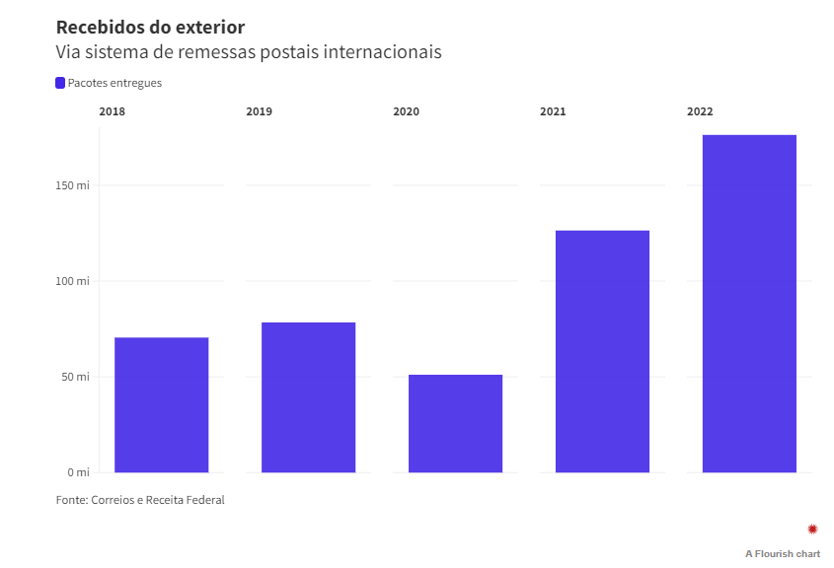

Em algumas dessas empresas, há sistemas próprios de despacho das encomendas – como o Aliexpress que usa voos fretados para o transporte da China ao Brasil. Mas, quando as encomendas chegam ao país, entram no sistema postal tradicional, com desembaraço aduaneiro e entrega final sob responsabilidade dos Correios – normalmente, em Curitiba.

Em 2022, o Aliexpress, anunciou que operava oito voos semanais da China para o Brasil apenas para o transporte das encomendas. Ou seja, todo dia pelo menos um avião chega carregado de pacotes comprados pela plataforma. Por isso, a plataforma promete entregas em até sete dias no Brasil a depender da cidade do cliente.

# Logística de última milha impulsiona crescimento do comércio eletrônico

As empresas de comércio eletrônico presenciaram um grande crescimento de pedidos durante a pandemia, devido às restrições para as lojas físicas. A preocupação e o interesse com entregas mais rápidas e manuseio mais seguro dos produtos aumentou por conta dessas entregas.

## O que é logística de última milha?

A logística, ou entrega, de última milha se refere à etapa final no processo de entrega de um centro de distribuição, ou armazenamento, até o usuário final. Como o nome indica, é a última parte de uma entrega, que pode variar de alguns quarteirões a 160km, dependendo da distância entre as partes. Na maioria das vezes, a logística de última milha envolve o uso de pequenas transportadoras para entregar mercadorias aos consumidores.

De acordo com um relatório da MasterCard, o envio de encomendas movimentou US＄900 bilhões em 2020, e a expectativa é de que entre 20% e 30% desse crescimento seja permanente para o setor. Além disso, empresas de logística de todos os tamanhos identificaram a logística de última milha como a base para impulsionar o crescimento e a lucratividade.

# O jovem de Paraisópolis que criou sistema para fazer entregas onde transportadoras não entram

* Felipe Souza - @felipe_dess
* Da BBC News Brasil em São Paulo

22 novembro 2021

Atualizado 24 novembro 2021

Comprar online é confortável, prático, ágil e se tornou uma febre mundial após a pandemia da covid-19, quando as lojas físicas fecharam para seguir as normas de distanciamento social. Mas, em São Paulo, os mais pobres não têm essa chance.

Na maior e mais rica cidade da América Latina, as encomendas não sobem os morros das favelas nem entram em áreas consideradas de risco, como ruas dos bairros da Brasilândia, Itaim Paulista e Parelheiros. Pessoas ouvidas pela BBC News Brasil, que moram nessas regiões, disseram que precisam pedir para que as encomendas delas sejam entregues em bairros vizinhos, considerados "seguros" pelos serviços de entrega - como os Correios.

Incomodado com essa situação, o morador de Paraisópolis Giva Pereira, de 21 anos, fundou o Favela Brasil Xpress. Trata-se de uma rede de entregadores que moram na própria favela e entregam as mercadorias onde os Correios e as transportadoras contratadas pelas empresas de e-commerce não entram.

# 11 aplicativos para trabalhar com entregas com veículo próprio

Por divelp em [Notícias sobre veículos](https://www.divelp.com.br/categoria/noticias/), [Dicas sobre veículos](https://www.divelp.com.br/categoria/dicas/) - 26/05/2022

Confira 11 aplicativos para trabalhar com entregas com veículo próprio.

Trabalhar com entregas pode ser bastante vantajoso. Além de você poder trabalhar com horários flexíveis, é possível escolher os produtos que quer entregar e o local onde deseja atuar.

Se você tem seu próprio veículo e quer iniciar um negócio, saiba que existem várias oportunidades online que podem ajudá-lo a ganhar dinheiro extra.

Entretanto, é importante lembrar que aplicativos para trabalhar com entregas com veículo próprio também exigem profissionais comprometidos, responsáveis e bem preparados. Além disso, é necessário ter CNH com EAR ativo (exerce atividade remunerada).

## 1. Click Entregas

## 2. James Delivery

## 3. Lalamove

## 4. Loggi

## 5. Rappi

**Bibliografia**

<https://g1.globo.com/economia/noticia/2023/07/28/desemprego-cai-a-8percent-no-trimestre-encerrado-em-junho-diz-ibge.ghtml>

<https://agenciadenoticias.ibge.gov.br/agencia-noticias/2012-agencia-de-noticias/noticias/36780-com-taxa-de-8-8-desemprego-cresce-no-primeiro-trimestre-de-2023#:~:text=O%20n%C3%BAmero%20de%20desocupados%20cresceu,ficando%20em%2097%2C8%20milh%C3%B5es>.

<https://g1.globo.com/economia/noticia/2021/11/22/brasil-tem-a-4a-maior-taxa-de-desemprego-do-mundo-aponta-ranking-com-44-paises.ghtml>

<https://55content.com.br/machine-conecta/numeros-do-mercado-de-entregas/>

<https://www.cnnbrasil.com.br/economia/brasil-recebeu-5-encomendas-internacionais-por-segundo-em-2022/>

<https://www.ecommercebrasil.com.br/artigos/logistica-de-ultima-milha>

<https://www.bbc.com/portuguese/brasil-59369741>

<https://www.divelp.com.br/blog/trabalhar-com-entregas-com-veiculo-proprio/>